Atari Punk Console
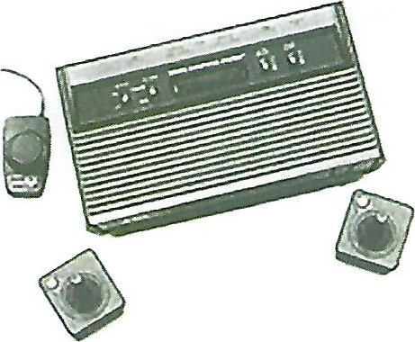
Ateliers d'initiation à la soudure
et aux montages électroniques
animés par le Tetal@b

L'Atari Punk Console, ou APC, est
un montage électronique basé sur l'utilisation du circuit intégré NE555
afin de générer un signal sonore rappelant celles de la légendaire
console Atari.

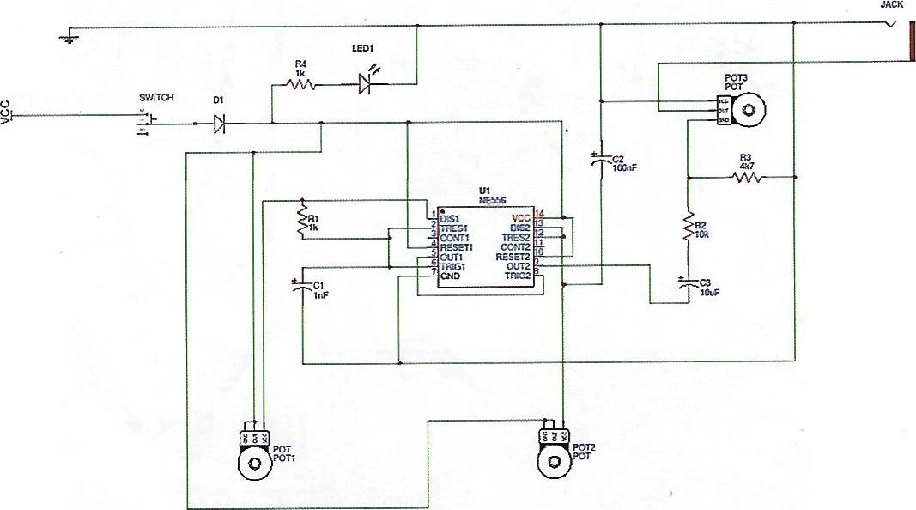
 | APC03-Nocv-v01  Sheet: |  | REV: 1.0
 | Date: 2017-00-31  EasyEOA •.'4.35 | frtk
Le montage est apparu en 1980, d'abord appelé « synthétiseur sonore », puis retravaillé et renommé
« Atari Punk console » en hommage aux fameuses consoles. Il est réalisable à partir de deux NE555, ou d'un NE556 (lui-même constitué de deux NE555), comme c’est le cas dans le montage proposé ici.
Le NE555, crée en 1970, est utilisé pour la temporisation (timer : minuteur) ou en mode multivibrateur. Il est présent dans de nombreux projets DIY et montages électroniques simples.
Pour l'APC, il est utilisé en mode multivibrateur astable. Dans ce mode de fonctionnement, il crée un signal rectangulaire a sa sortie, qui une fois amplifié et branché à des enceintes, génère un signal sonore.
Deux potentiomètres variables permettent de moduler le signal électrique et ainsi le signal sonore. Le premier agissant sur la fréquence de l'oscillation, et le second sur la largeur d'impulsion.
La version présentée ici est issue d'une collaboration entre James Lewis et le Tetal@b.
Liste des composants

1 circuit imprimé ou PCB
1 circuit intégré NE556
1 support du circuit intégré
2 potentiomètres 500k Ohms (modulation)
1 potentiomètre 100k Ohms (volume)
2 résistances 1k Ohms (R1 et R4)
1 résistance 10k Ohms (R2)
1 résistance 4k7 Ohms (R3)
1 condensateur 1 nF (C1)
1 condensateur 100 nF (C2)
1 condensateur 10 µF (C3)
1 diode (D1)
1 LED rouge
1 commutateur (switch)
1 jack audio
1 connecteur pour pile 9V avec câble
Avec VCC (+) en rouge, et GND (-) en noir.

Les étapes de montage:

Étape 1 : les résistances
Souder les résistances RI et R4 (code couleur : marron noir rouge), et les résistances R2 (code couleur : marron-noir-orange) et R3 (code couleur : jaune-violet-rouge).

Étape 2 : le support du circuit intégré NE556
Souder le support du circuit intégré NE556. Le support a un sens, le côté avec la petite encoche se place du côté du chiffre « 1 » sur le circuit imprimé.

Étape 3 : les condensateurs
Souder les condensateurs céramiques C1 (sur le composant : 102) et C2 (sur le composant : 104).
Puis, soudez le condensateur électrolytique C3 (10 µF, 50 V), la plus petite patte du côté du signe « - » sur le circuit imprimé.

Étape 4 : l'alimentation
Souder la diode D1 , le côté avec la marque noire vers la gauche par rapport au circuit imprimé.
Souder le commutateur (switch).
Souder la LED rouge, la petite patte du côté du signe « - » sur le circuit imprimé. Souder le support de pile, le fil noir sur le « - » et le fil rouge sur le « + ».

Étape 5 : les potentiomètres variables
Souder le potentiomètre 100k ohms (en haut à gauche sur le circuit imprimé), et les deux potentiomètres 500k ohms (en bas des deux côtés du circuit imprimé.

Étape 6 : le jack audio
souder le jack audio.

Étape 7 : le composant NE556
Enchâsser le composant NE556 dans son support.
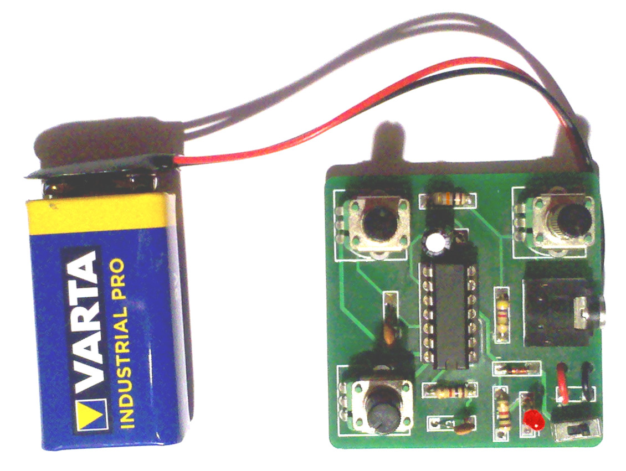

Le montage est terminé, il ne reste plus qu'a brancher une pile 9V et un jack entre la sortie audio et des enceintes, et explorer l'univers des sons engendrées par la danse des électrons au sein du circuit ! <3


WWW.tetaIab.org contact@tetalab.org

